**华中农业大学****农业智能装备创新支撑中心项目维修工程**

**施**

**工**

**阶**

**段**

**跟**

**审**

**日**

**志**

**（第1期）**

**跟踪单位：中正信咨询集团有限公司**

**项目组长：詹卫军**

**跟踪人员：柳军 尹晓东 郭靖**

**跟踪时间：2025年7月15日-2025年7月27日**

一**、项目基本情况**

1、建设单位：华中农业大学

2、承包单位：天津市建城建设工程有限公司

3、监理单位：中鸿亿博集团有限公司

4、跟踪审计：中正信咨询集团有限公司

5、合同金额：合同金额为贰佰贰拾肆万肆仟肆佰零捌元玖角（¥2244408.9）。

6、工程内容：该工程为华中农业大学农业智能装备创新支撑中心项目维修工程（一期），包括A座外墙维修、A座新增室外钢构电梯及A座安装工程等工作内容，具体以招标工程量清单为准。

7、合同工期：工期 45 日历日、按合同约定实施和完成承包工程、修补工程中的任何缺陷，工程质量达到 合格，达到国家现行验收规范 标准。

**二、上周进度完成情况（附图）**

外立面脚手架搭设（地坪未硬化），室内家具设备拆除搬运，外立面百叶窗拆除，脚手架搭设绿布，吊车现场吊装室内家具设备，外立面窗台石宽度测量为120mm，防盗网拆除，铲除部位建筑垃圾装袋，空鼓部位水泥砂浆铲除，铲除厚度为36mm、20mm，卫生间小便斗隔断拆除（拆除尺寸为400*900mm）、台盆拆除（拆除尺寸为1.69*0.6m）拖把池拆除（拆除尺寸为600*490*100mm），卫生间隔断拆除，拆除高度为1.9m，外窗拆除，窗坎距地面70mm，空调外机及室内机拆除，现场工程量收方。

1. 装备中心外立面门窗拆除；

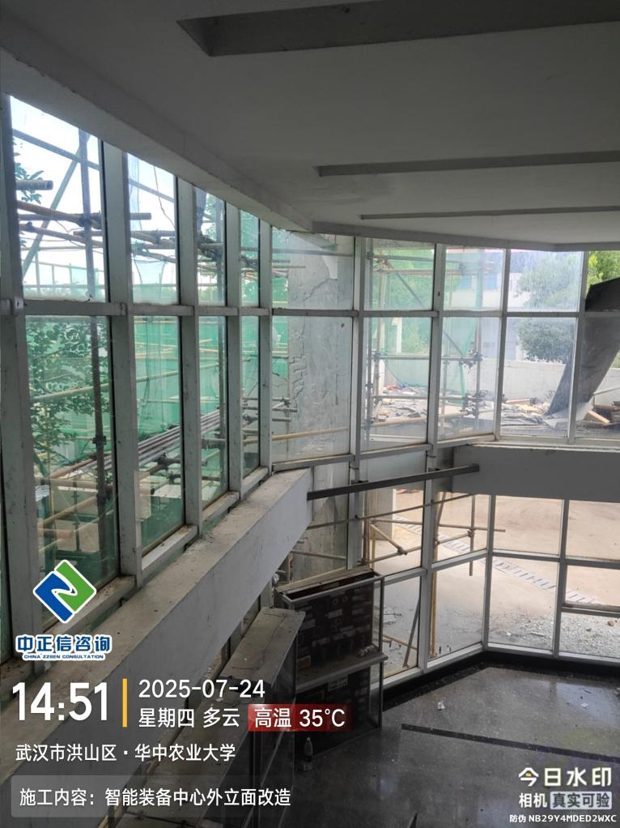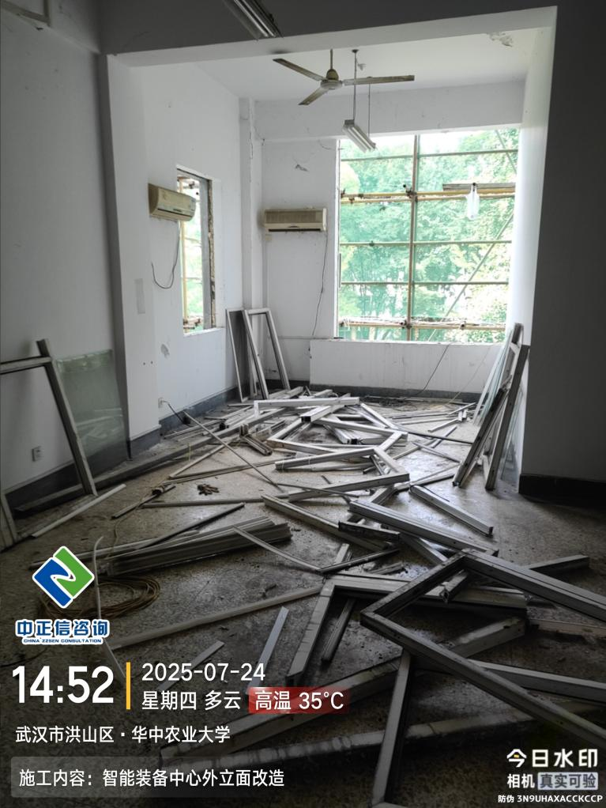

1. 装备中心空调外机及室内机拆除，现场工程量收方；

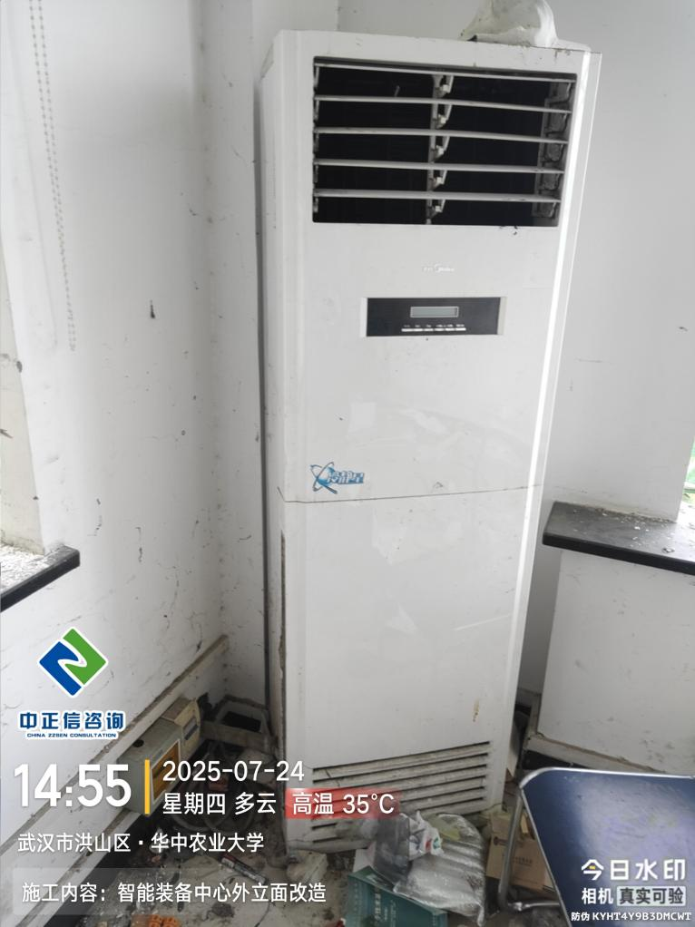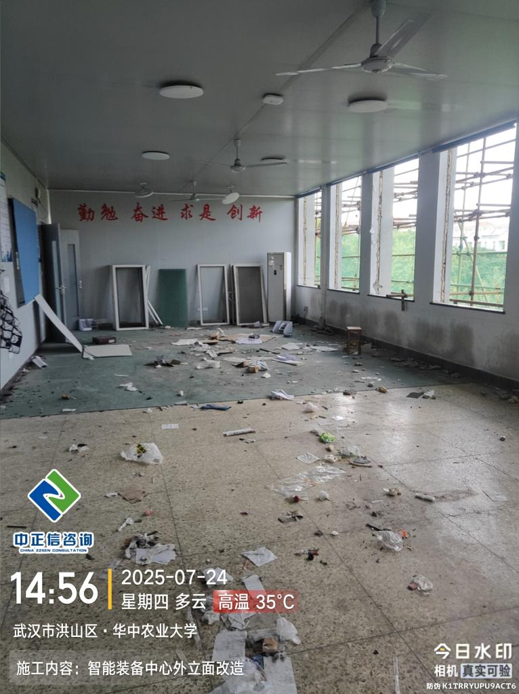

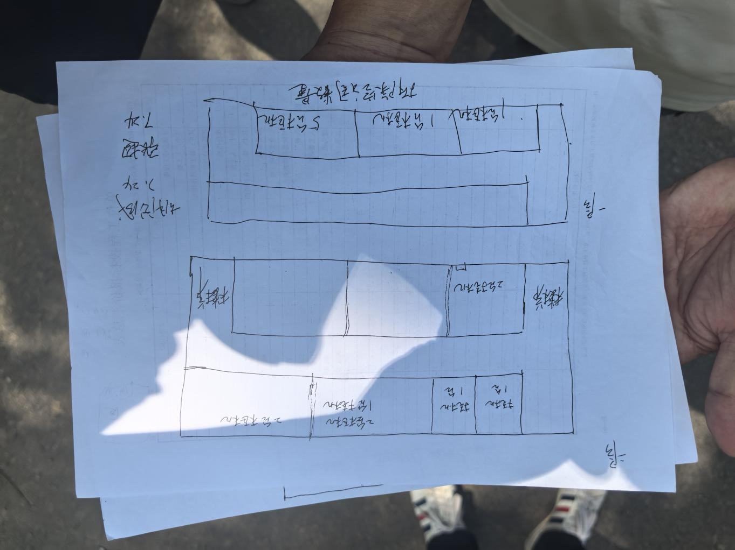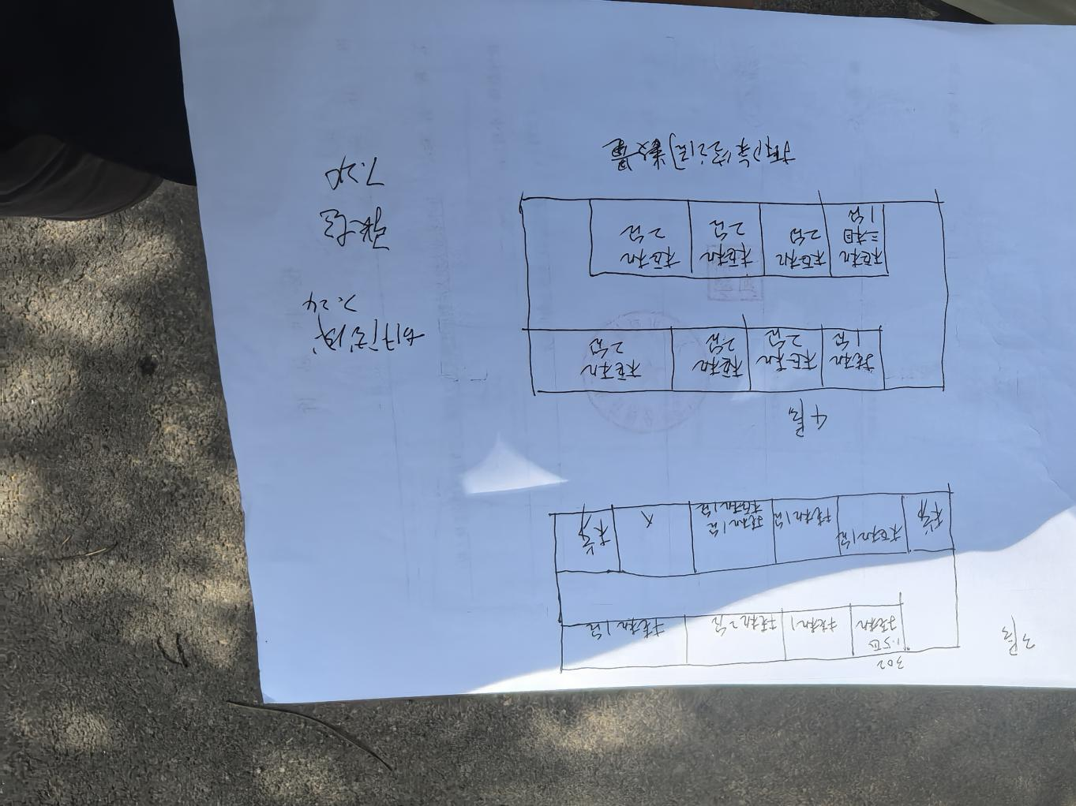

1. 装备中心首层外窗拆除；

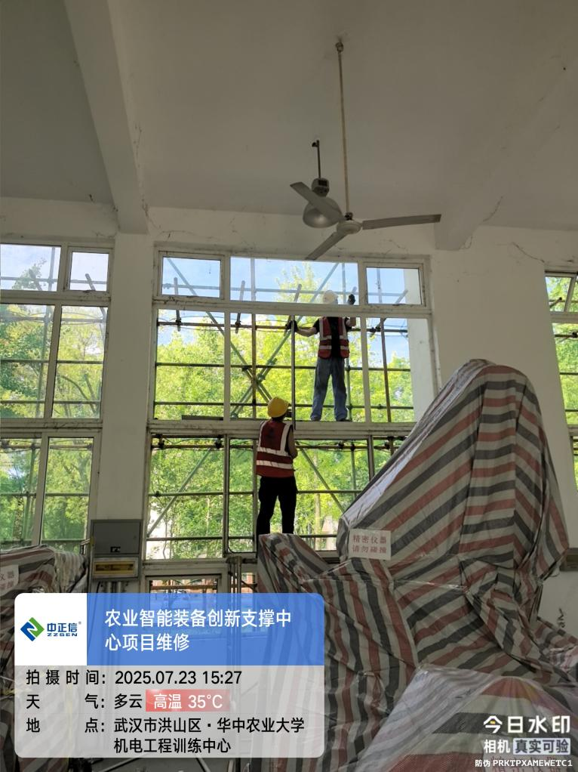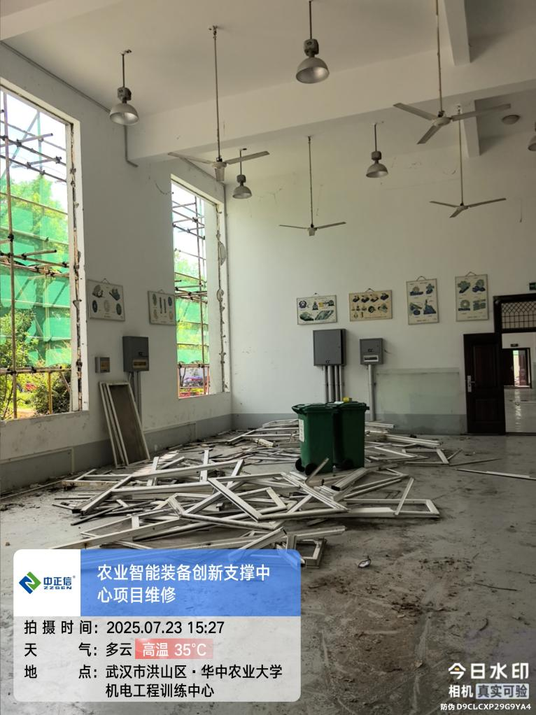

1. 装备中心三层防盗网拆除；

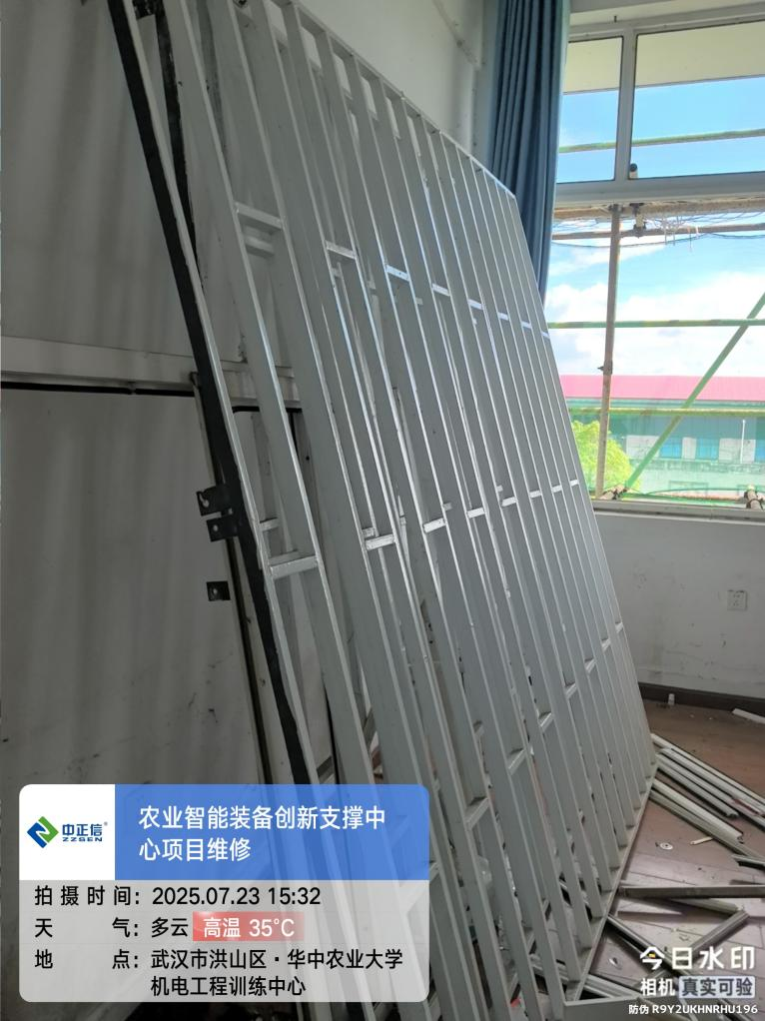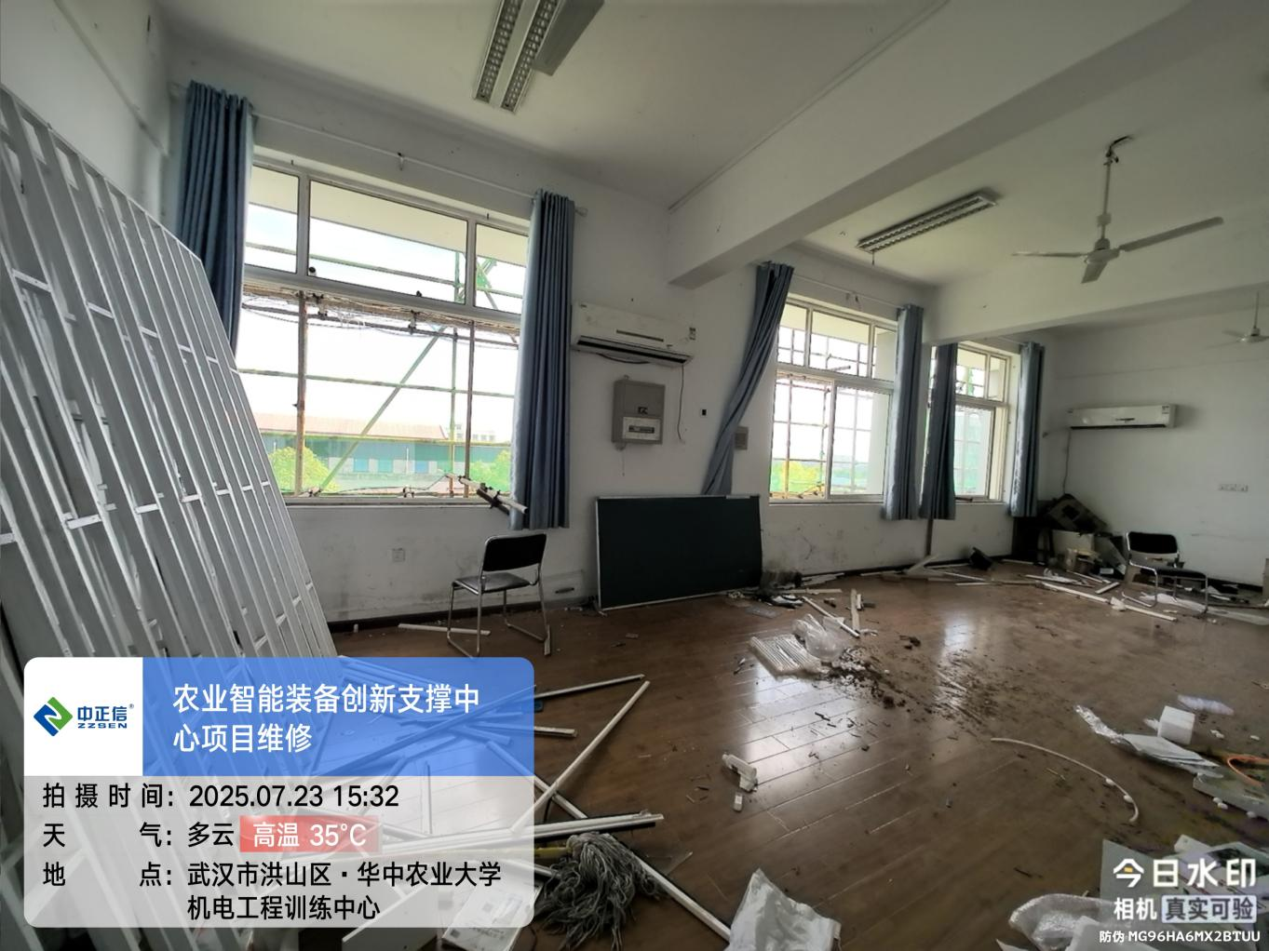

1. 装备中心外窗拆除，窗坎距地面70mm；

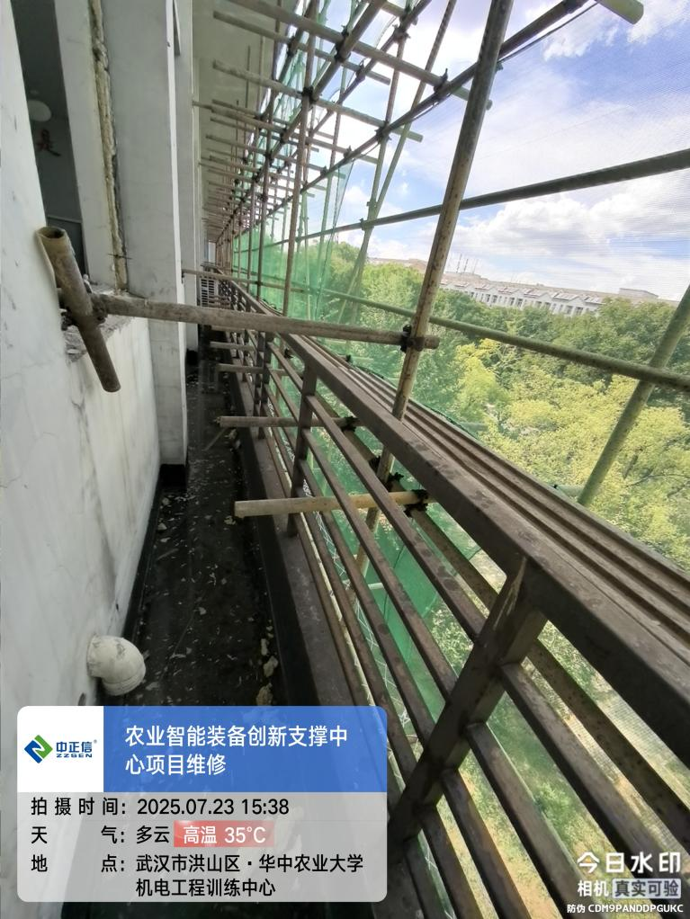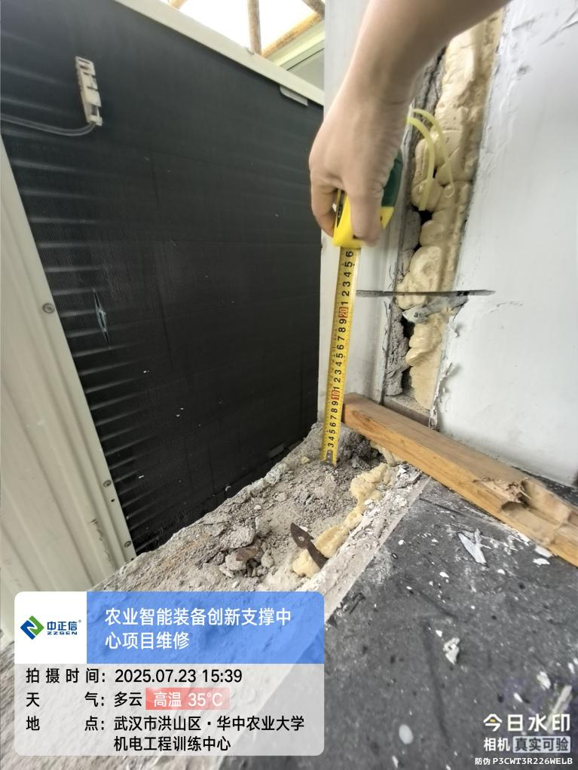

1. 装备中心卫生间隔断拆除，拆除高度为1.9m；

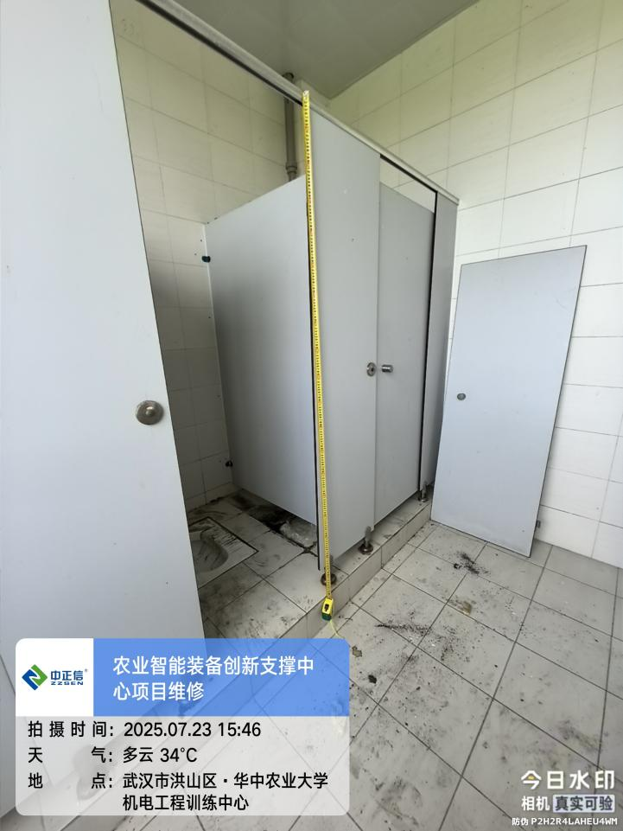

1. 装备中心卫生间小便斗隔断拆除（拆除尺寸为400*900mm）、台盆拆除（拆除尺寸为1.69*0.6m）拖把池拆除（拆除尺寸为600*490*100mm）；

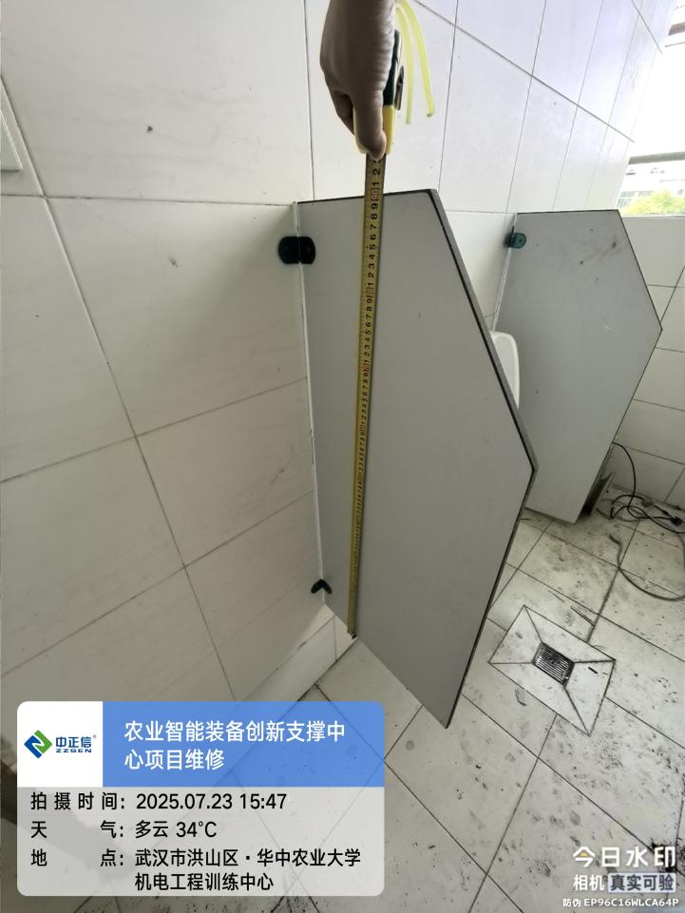

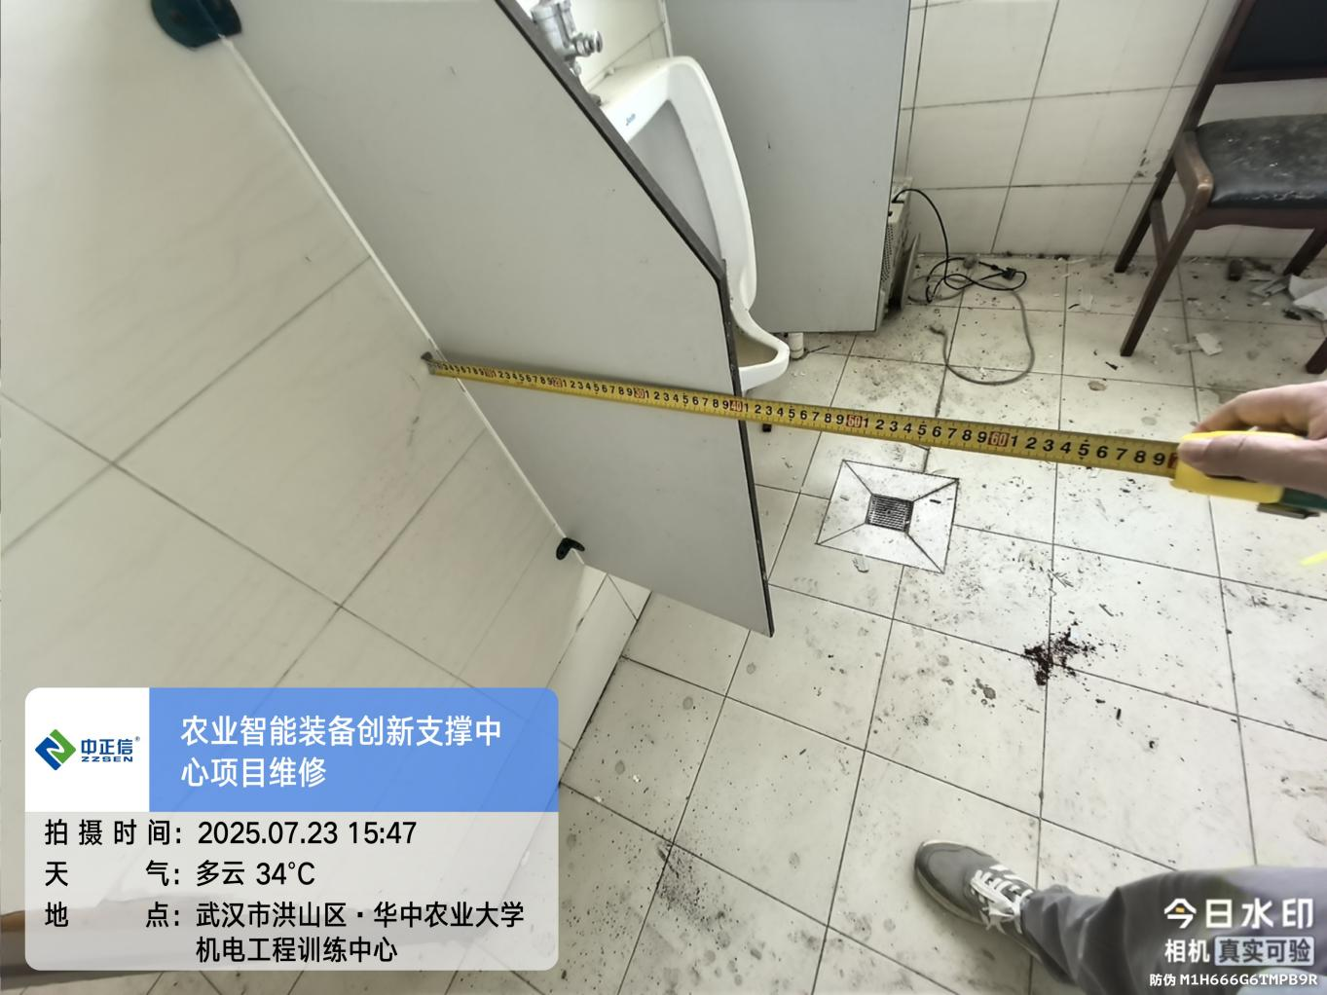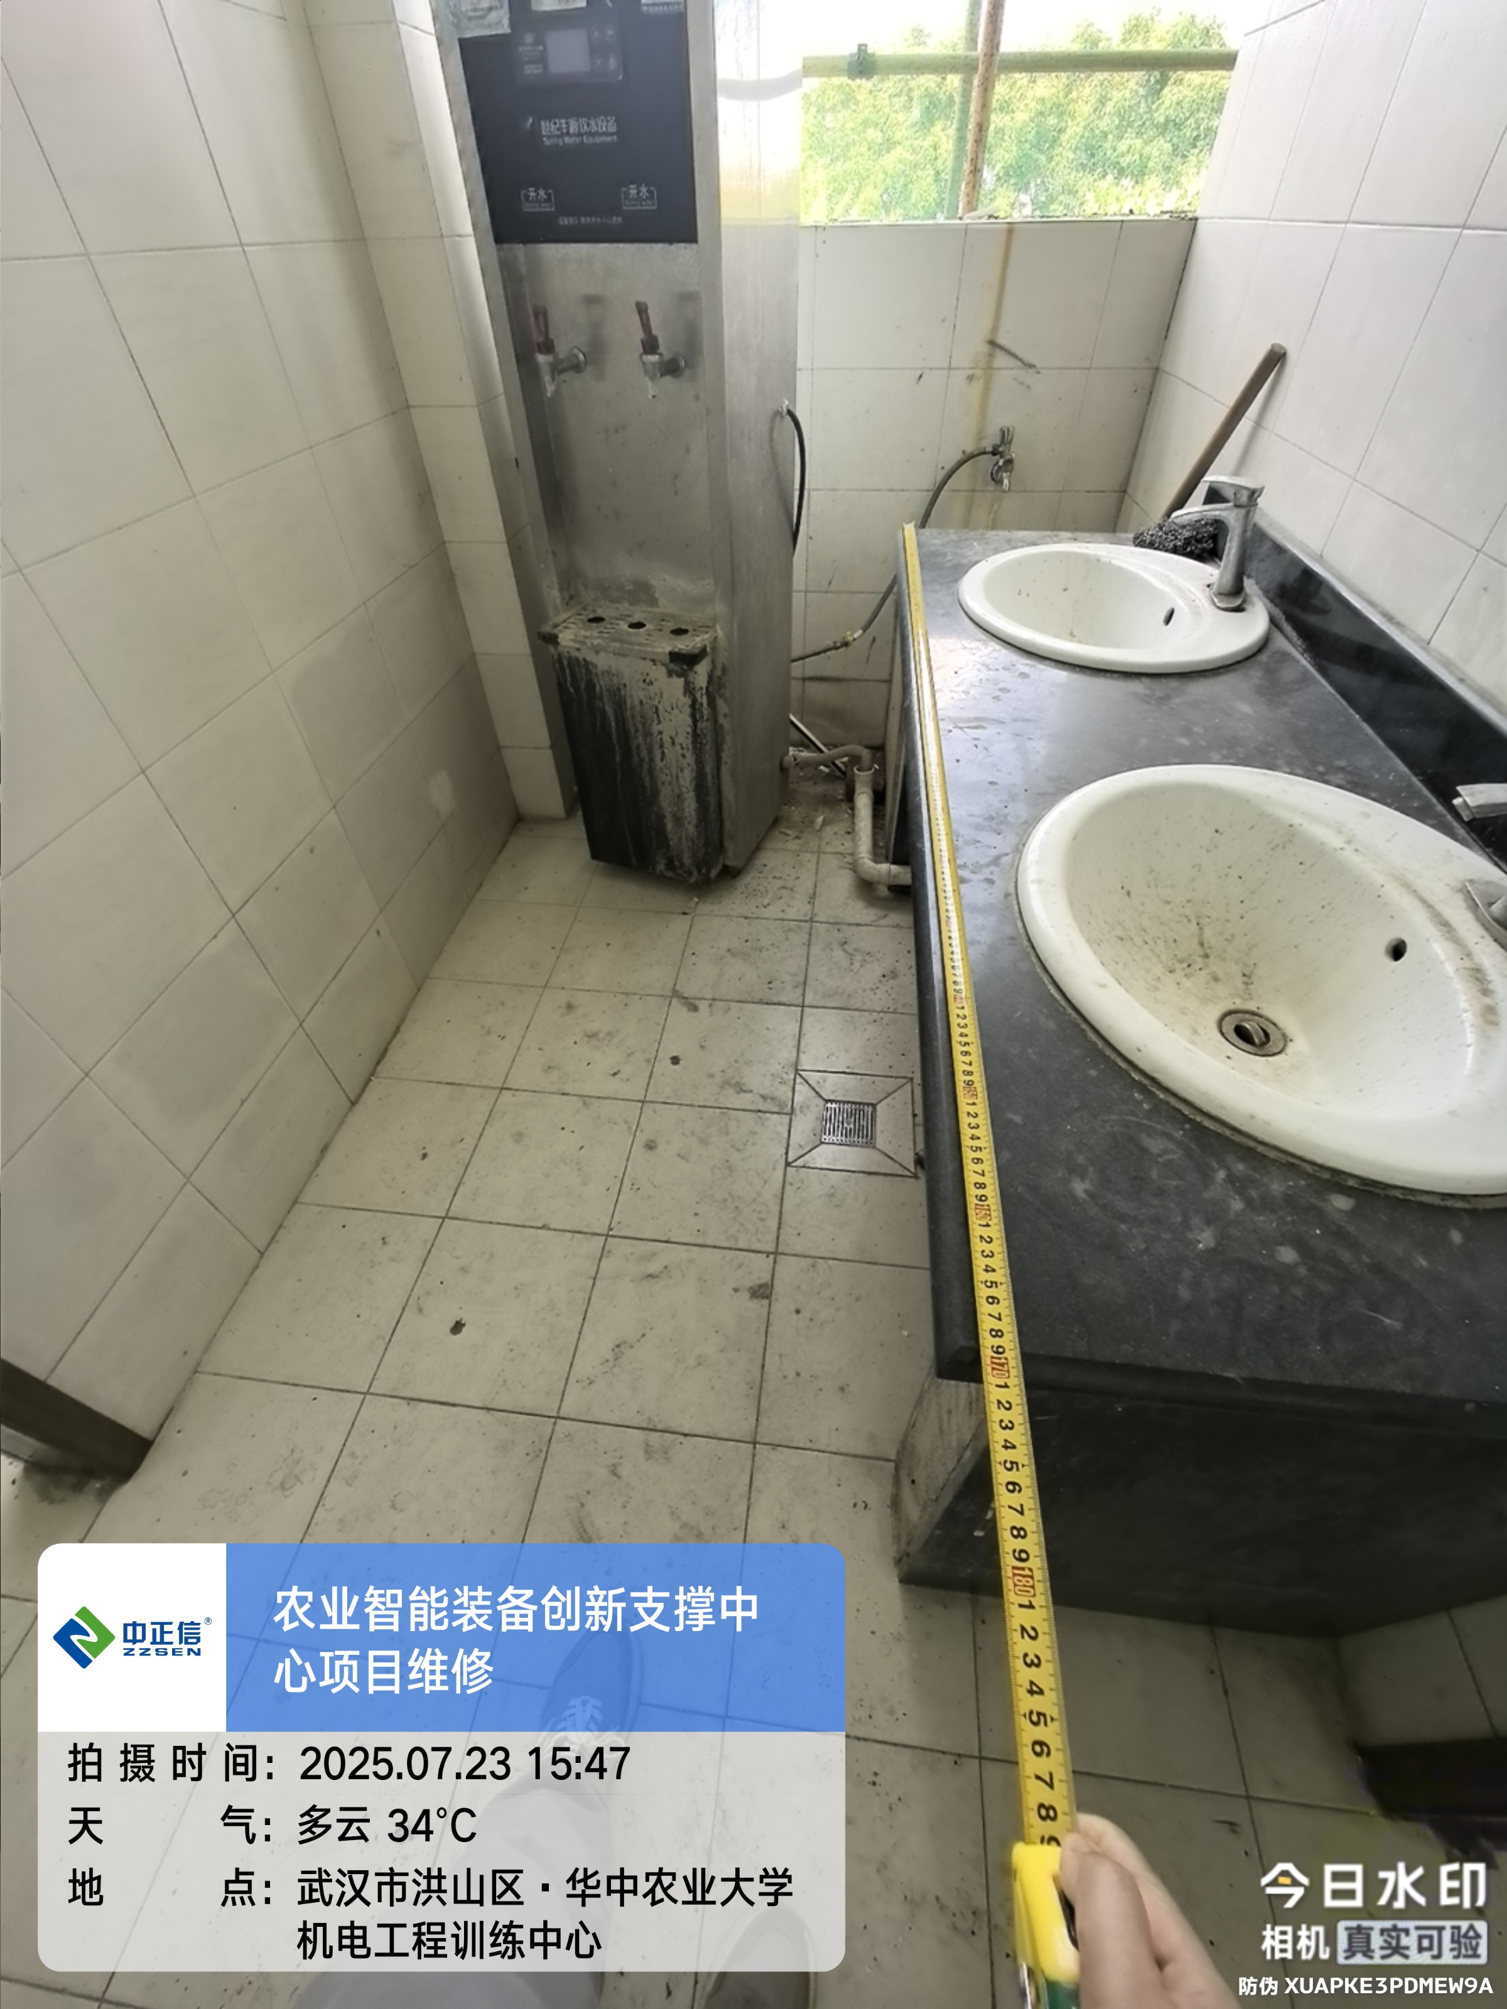

1. 外立面空鼓部位水泥砂浆铲除，铲除厚度为36mm、20mm；

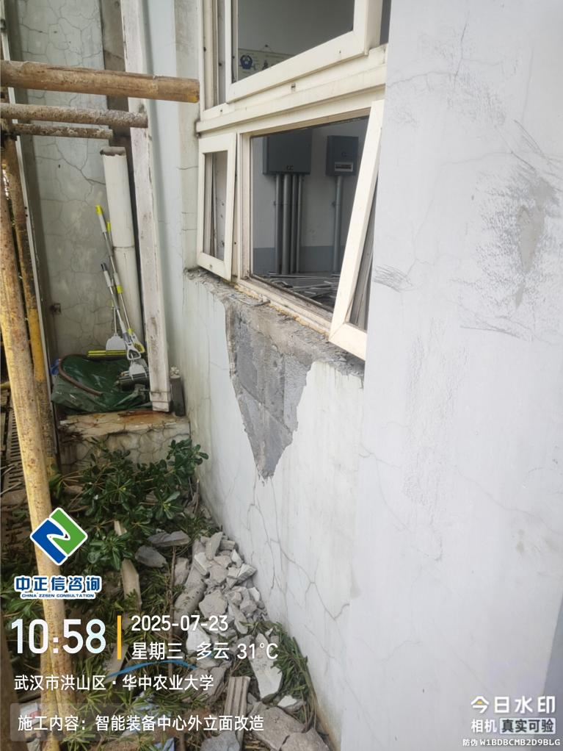

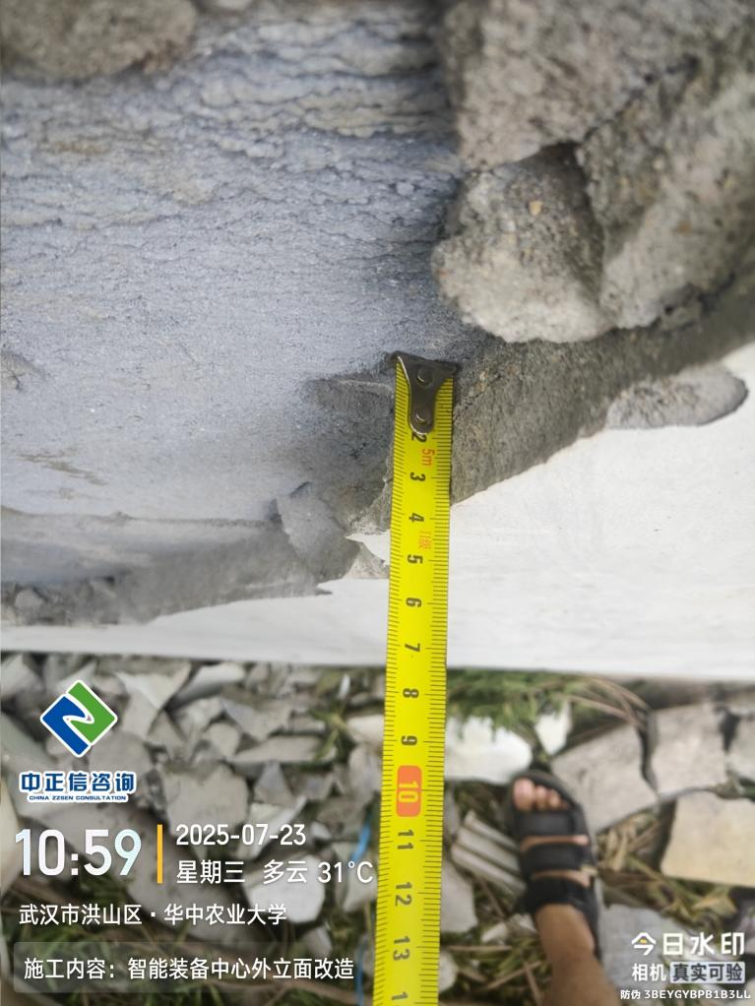

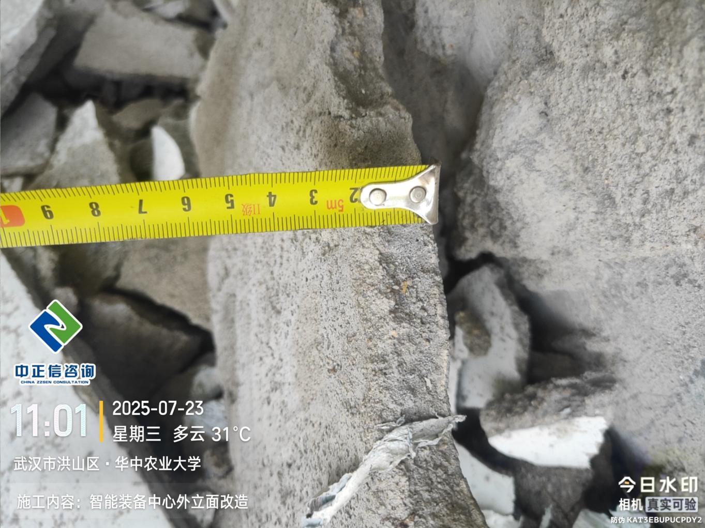

1. 铲除部位建筑垃圾装袋；

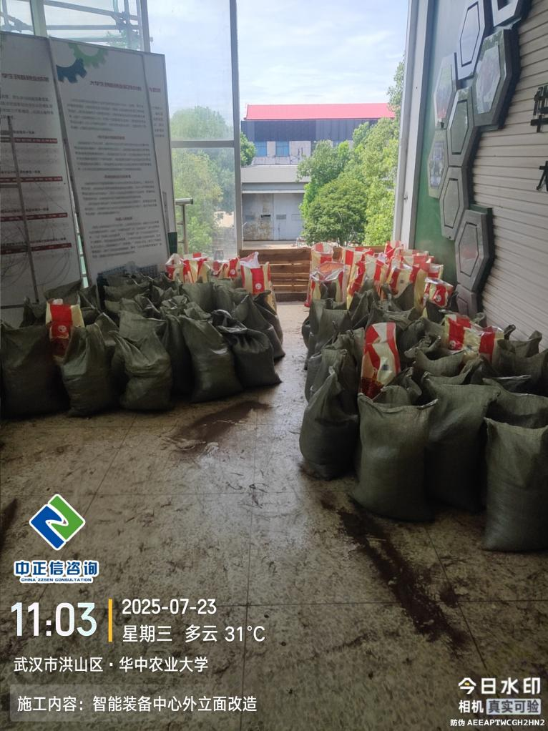

1. 四层防盗网拆除；

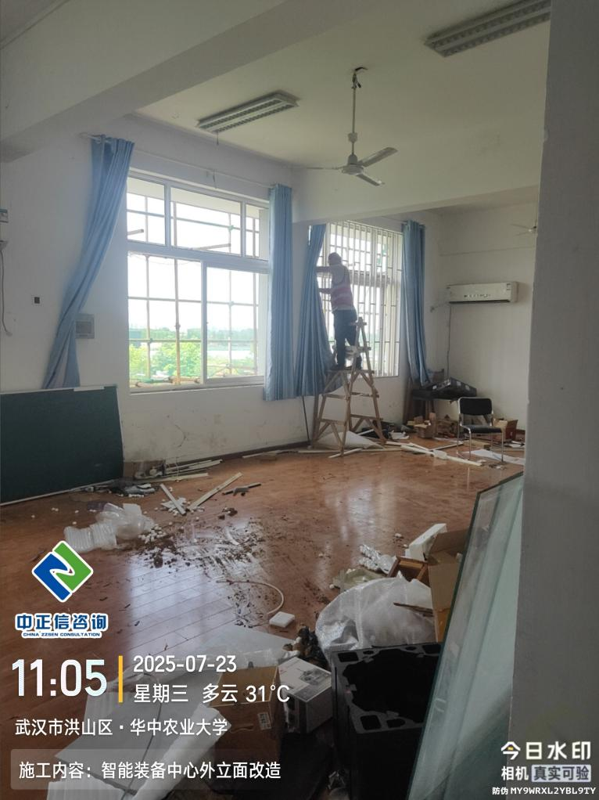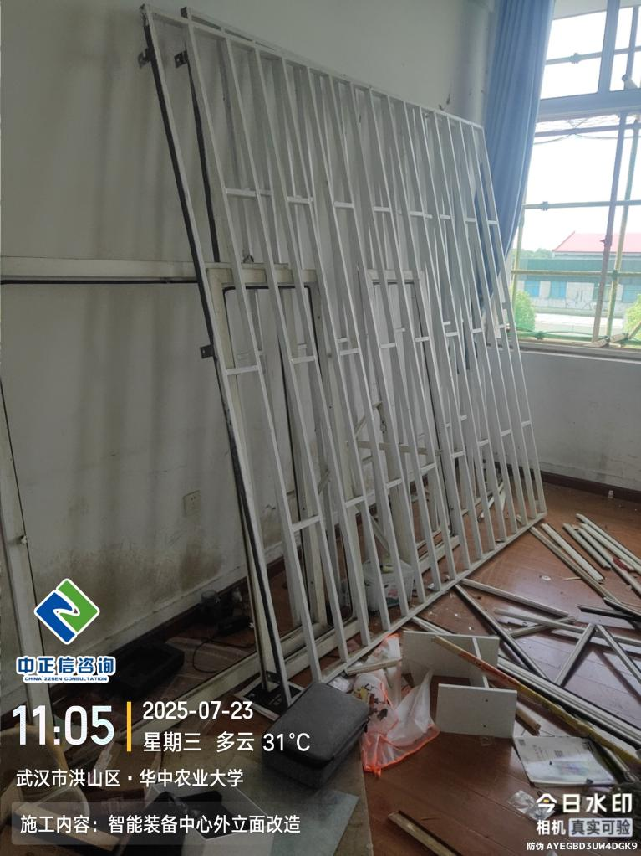

1. 外立面窗台石宽度测量为120mm；

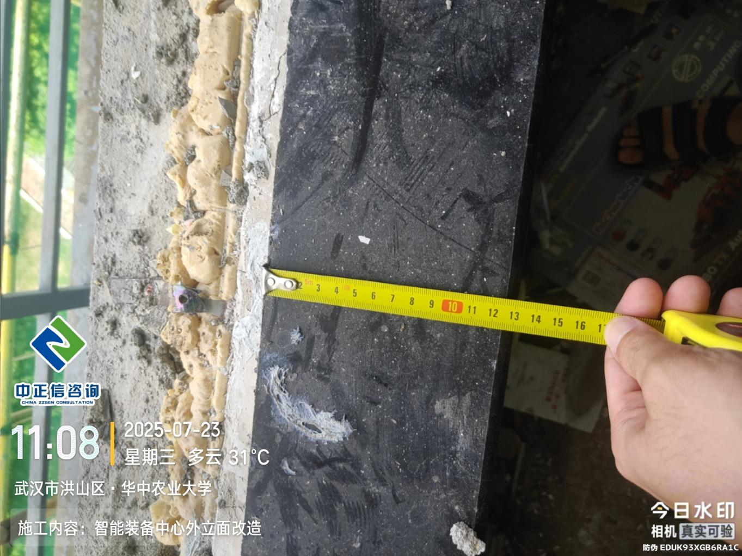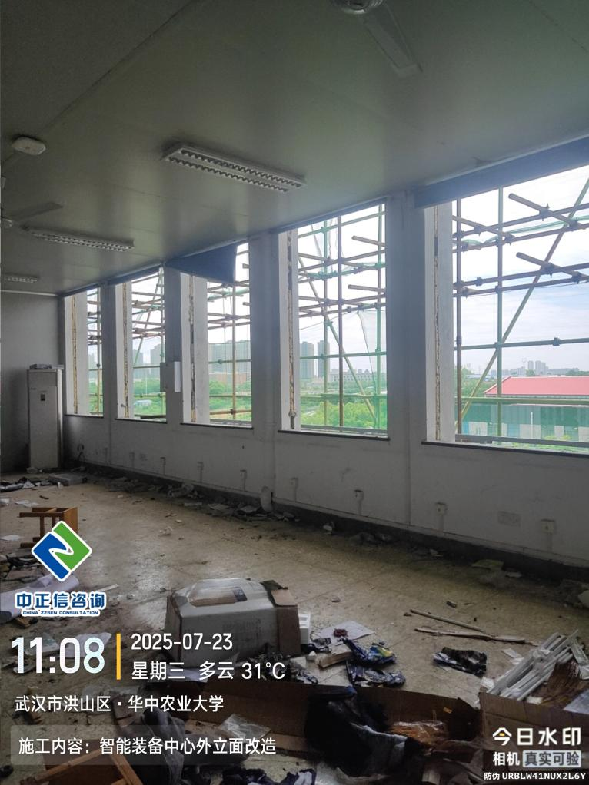

1. 外立面脚手架搭设绿布，吊车现场吊装室内家具设备；

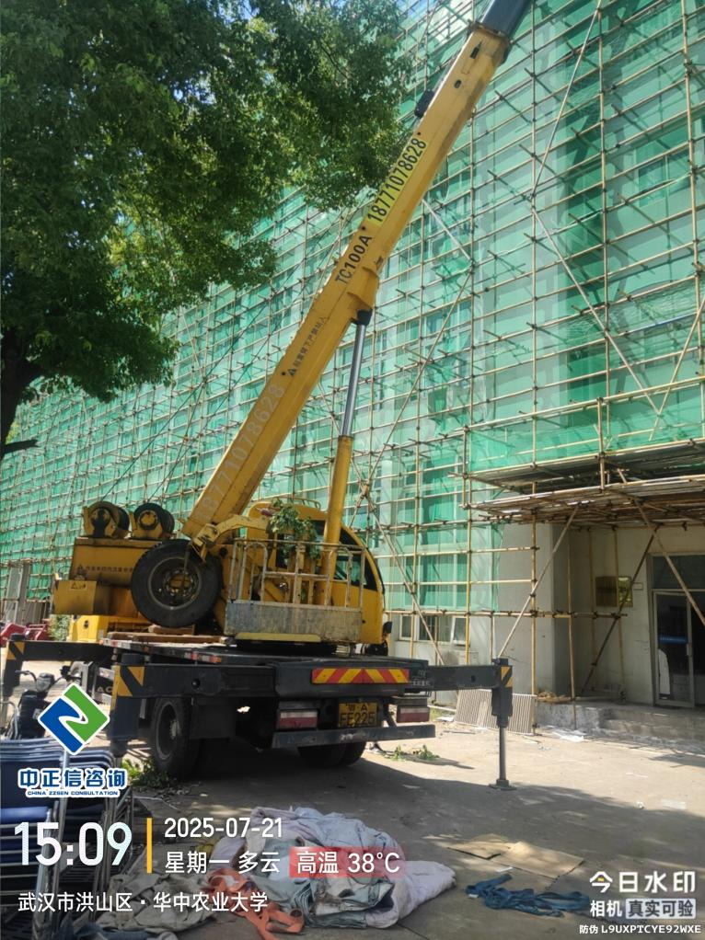

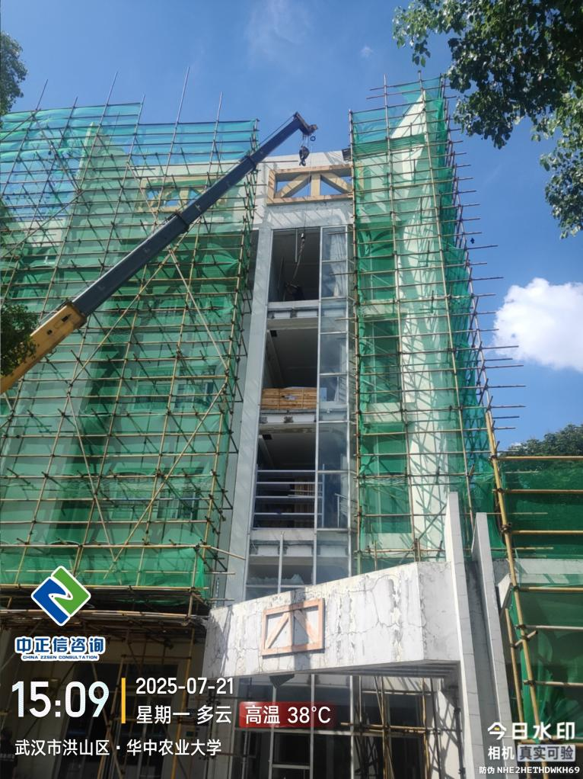

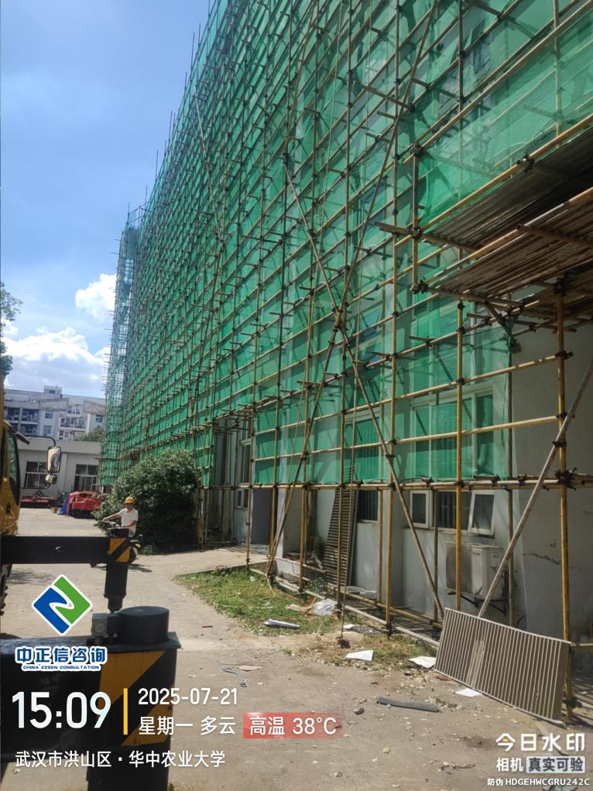

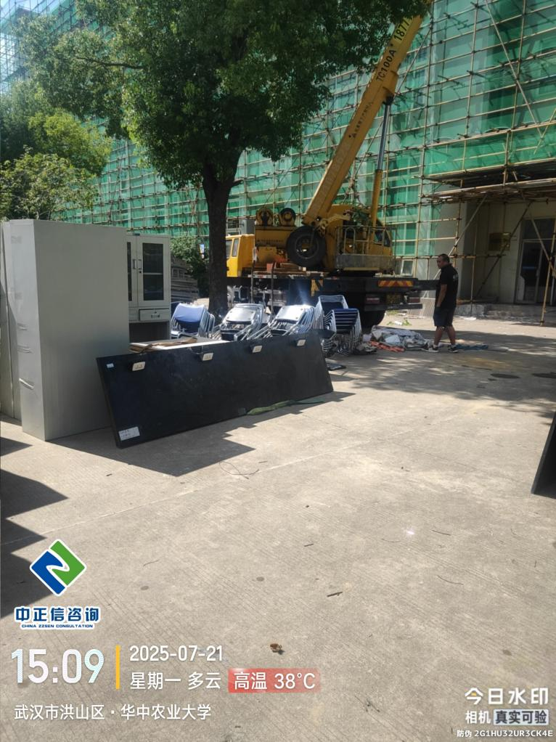

1. 外立面百叶窗拆除；

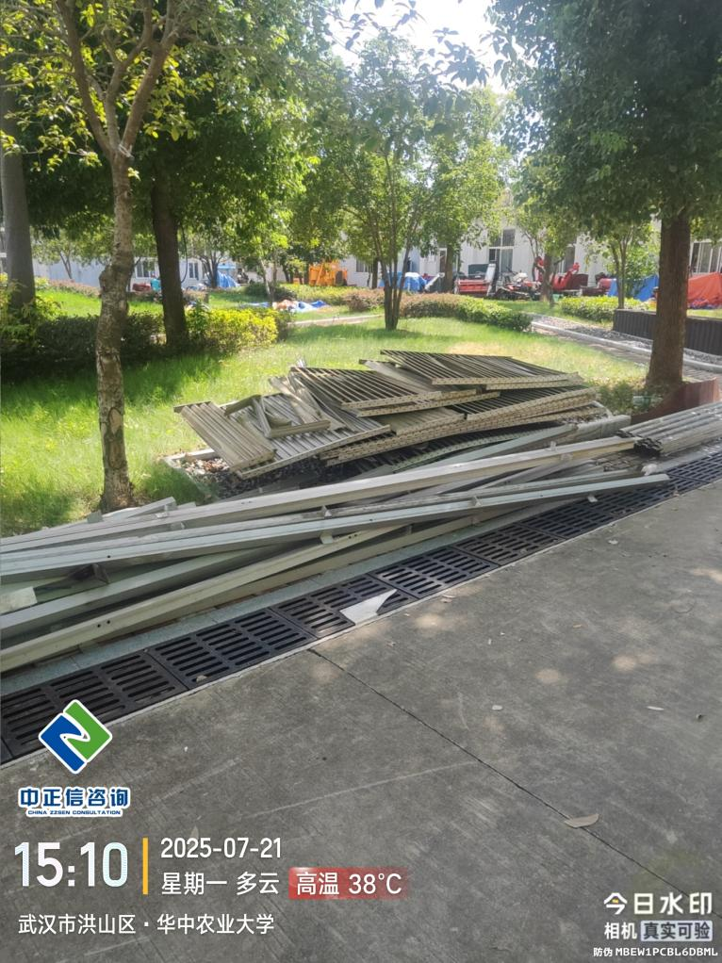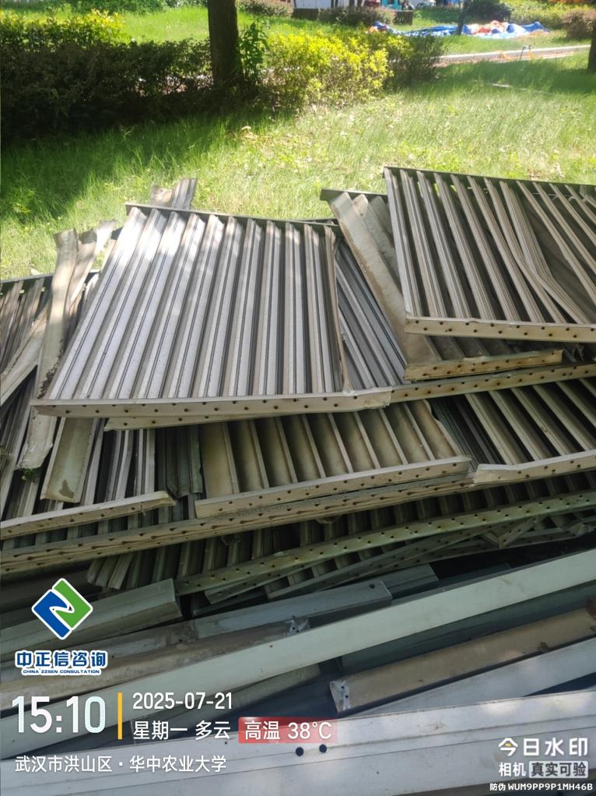

1. 外立面脚手架搭设中；

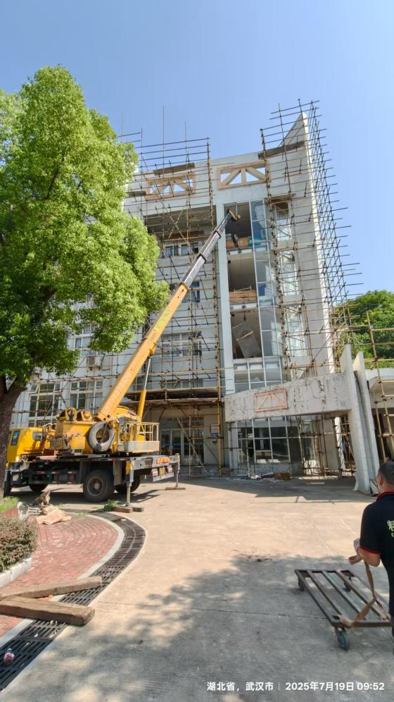

1. 外立面脚手架搭设中；

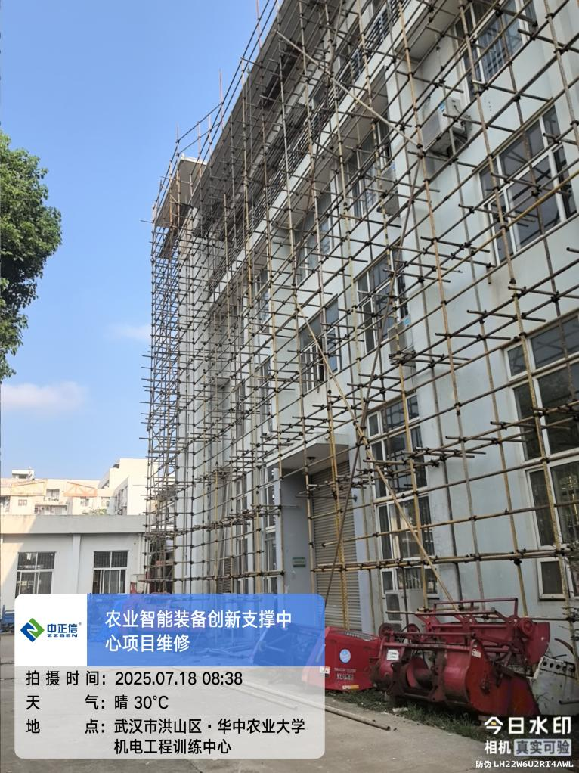

1. 室内家具设备拆除搬运;

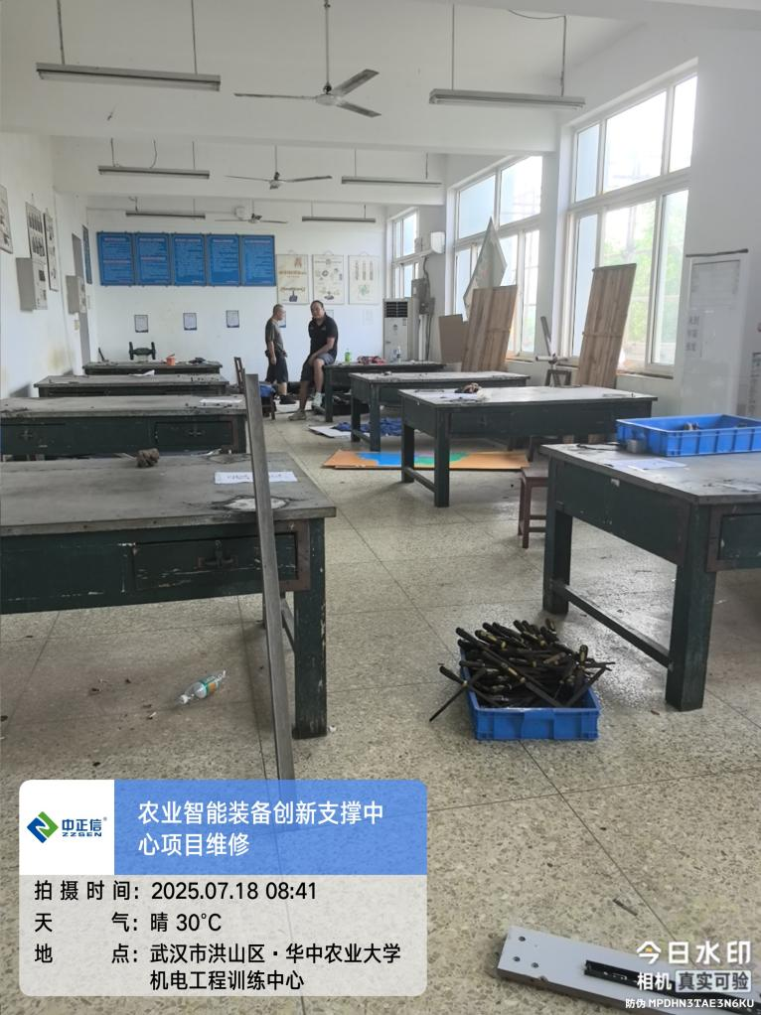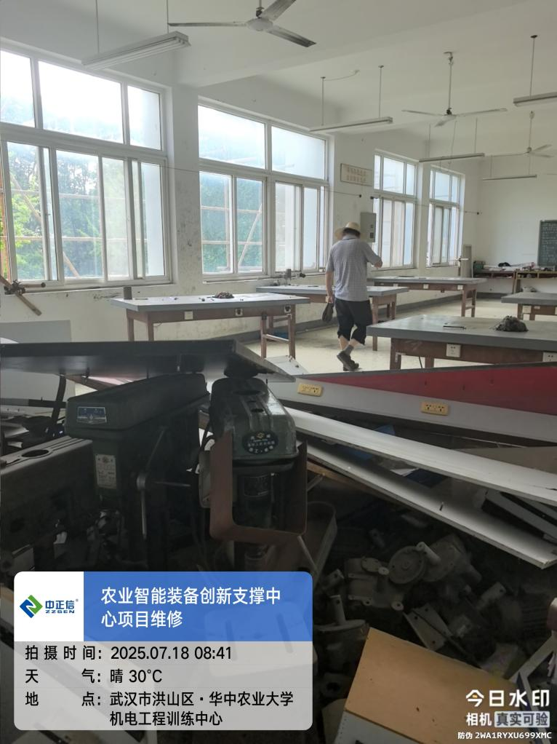

1. 外立面脚手架搭设（地坪未硬化）；

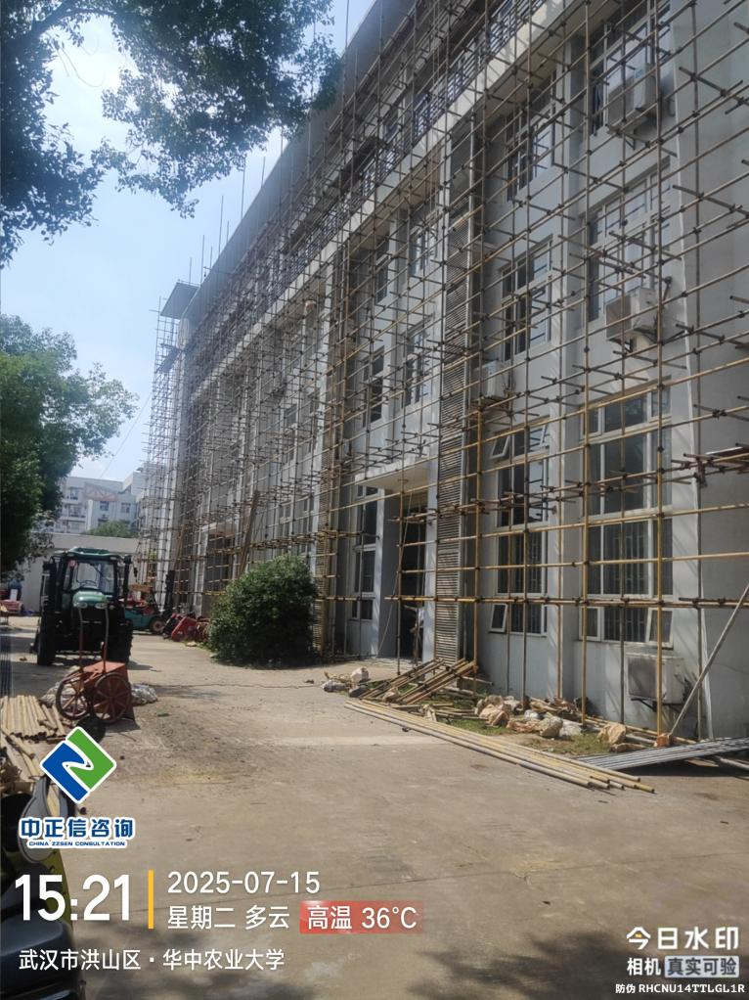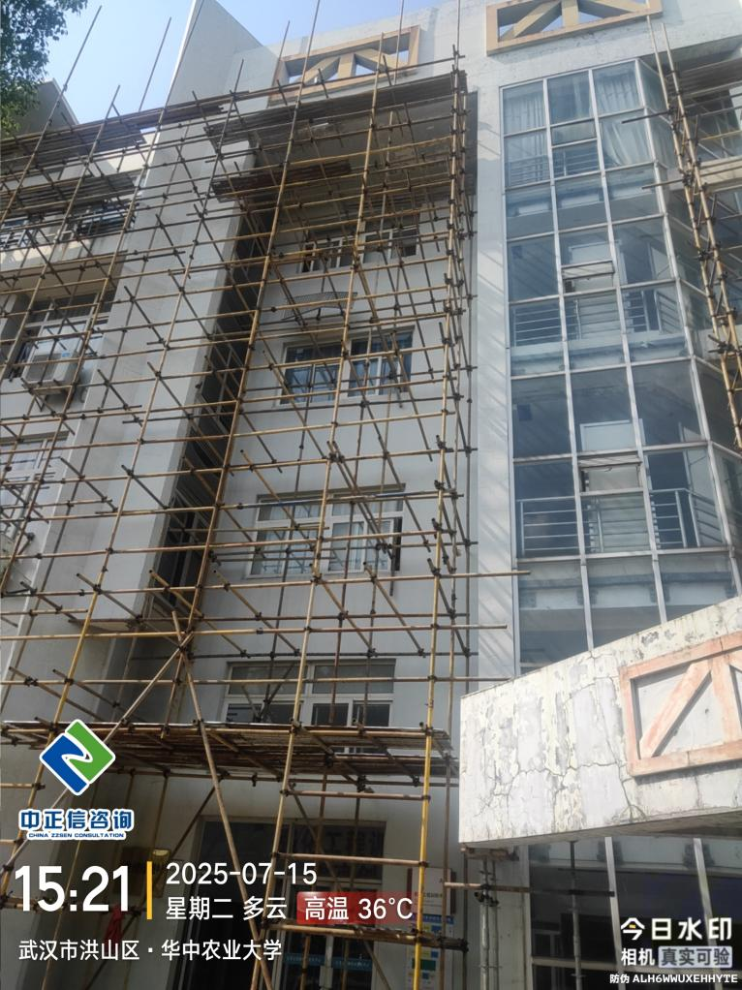

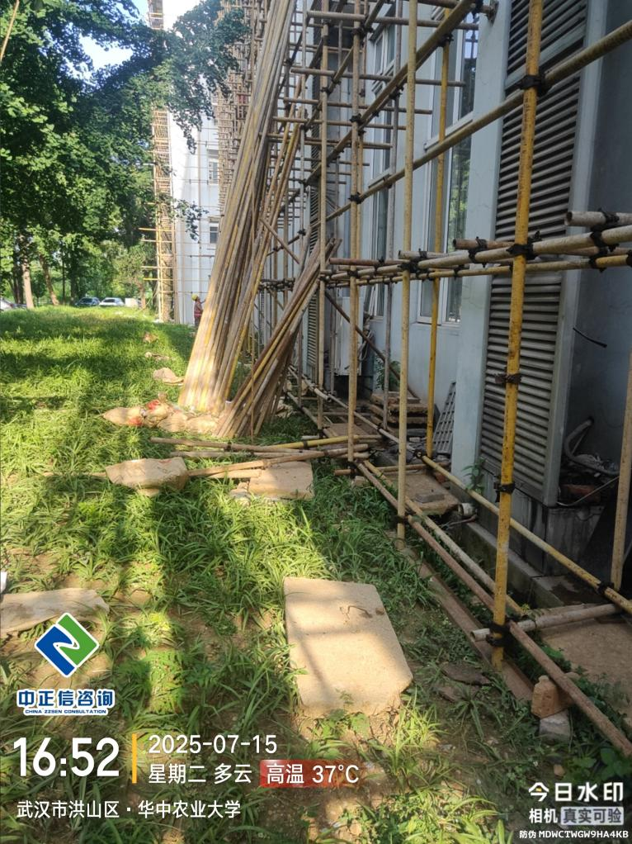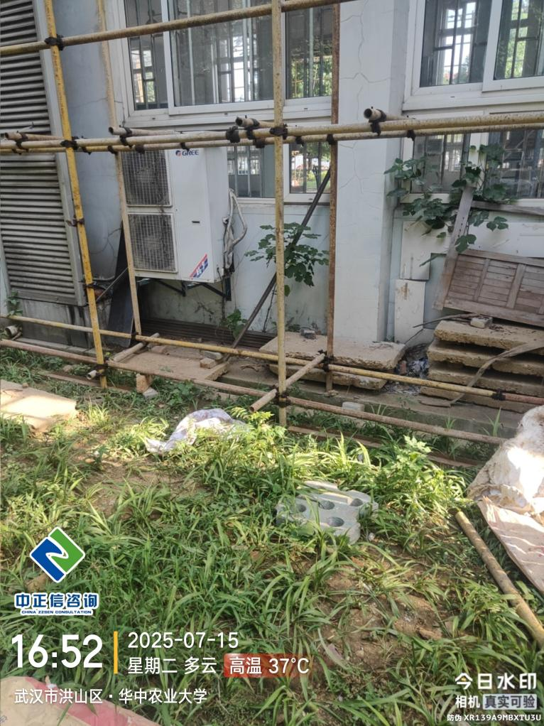

**三、跟踪关注：**

1. 现场材料品牌记录；
2. 外立面油漆品牌问题；
3. 墙面抹灰铲除厚度及面积收方；

**中正信咨询集团有限公司**

**2025年7月29日**